

**Til beboere i**

**Sverresborg BRL Oktober 2022**

**INFO OM VEDLIKEHOLDSPROSJEKTET**

Vi ønsker med dette å gi en kort oppdatering angående vedlikeholdsprosjektet.

Som dere sikkert har lagt merke til, så er etableringen av riggområdet i gang mellom Trygve Thesens veg 1-7 og 2-14.

Vi er også i gang med arbeider i Odensevegen 12-20. Her blir det i første omgang dreneringsarbeider som vil pågå. For å få til dette må vi demontere nederste balkongrekke.

Når dette er ferdig så vil videre fasadearbeider bli påbegynt på denne adressen. Det vil bli benyttet lift til disse arbeidene. Stillaser vil derfor ikke bli montert.

Vi minner samtidig om at beboerne selv må rydde balkongene, og fjerne evt. markiser/persienner og annet fastmontert dere måtte ha montert på veggen

Videre estimerte fremdrift er som følger:

|  |  |  |  |
| --- | --- | --- | --- |
| **Aktivitetsnavn** | **Varighet** | **Start** | **Slutt** |
| **Bygningsmessige** **arbeider** | **522** **dgr.** | **Man** **26.09.22** | **Fred.01.11.24** |
| Oppstart Rigg | 2 ukr | Man.26.09.22 | Fred. 07.10.22 |
| Odenseveien 12-14-16-18-20 | 21 ukr | Ons 12.10.22 | Ons. 15.03.23 |
| Trygve Thesens vei 7-5-3-1 | 17 ukr | Tors.05.01.23 | Tirs. 09.05.23 |
| Odenseveien 2-4-6-8 | 17 ukr | Tors.23.02.23 | Fre. 30.06.23 |
| **Delfrist** **1** | 0 dager | Fre 30.06.23 | Fre. 30.06.23 |
| Odenseveien 1-3-5-7 | 17 ukr | Tirs 18.04.23 | Fre. 18.08.23 |
| Odenseveien 9-11 | 8 ukr | Man.03.07.23 | Fre. 25.08.23 |
| Odenseveien 13-15-17-19 | 17 ukr | Man.31.07.23 | Fre. 24.11.23 |
| Odenseveien 21-23-25-27 | 17 ukr | Man.25.09.23 | Fre. 31.01.24 |
| Odenseveien 29-31-33 | 17 ukr | Man 16.11.23 | Fre. 25.03.24 |
| **Delfrist** **2** | 0 dager | Man 25.03.24 | Man. 25.03.24 |
| Trygve Thesens vei 14-12-10-8-6-4-2 | 29 ukr | Tors 23.11.23 | Ons. 03.07.24 |
| Gamle Oslovei 12-14-16-18 | 17 ukr | Fre 26.04.24 | Ons. 28.08.24 |
| Gamle Oslovei 20-22-24-26 | 17 ukr | Tors 04.07.24 | Ons. 30.10.24 |
| **Sluttfrist** | 0 dager | Fre. 01.11.24 | Fre. 01.11.24 |

Når vi er kommet litt lengre med arbeidene, og ser hvor lang tid de forskjellige arbeidsoperasjonene tar, kan vi være mere presise i fremdriftsinformasjonen.

Som tidligere informert, så vil det bli hengt opp varsel på dør inn til oppgang senest 1 uke før oppstart i deres blokk. Drenering vil være den første arbeidsoperasjonen.

**I forbindelse med pågående arbeider vil det være en del trafikk med tyngre kjøretøy i borettslaget. Da de interne veiene er noe trange, ber vi om at dere er ekstra hensynsfulle når dere parkerer bilen i borettslaget. Lastebiler trenger stor plass, så parkering i f.eks. svinger kan være uheldig.**

Entreprenøren har begynt å dele ut fullmaktsskjema, og vi poengterer at det er veldig viktig at dette besvares og returneres.

Vedlegger et illustrert bilde av Sverresborg BRL etter vedlikeholdsprosjektet.

Dette gir bla. et bilde på hvilke farger de forskjellige blokkene vil få. Kanskje ikke så lett å se på bildet, men balkongene og gavlveggene er alle hvite.

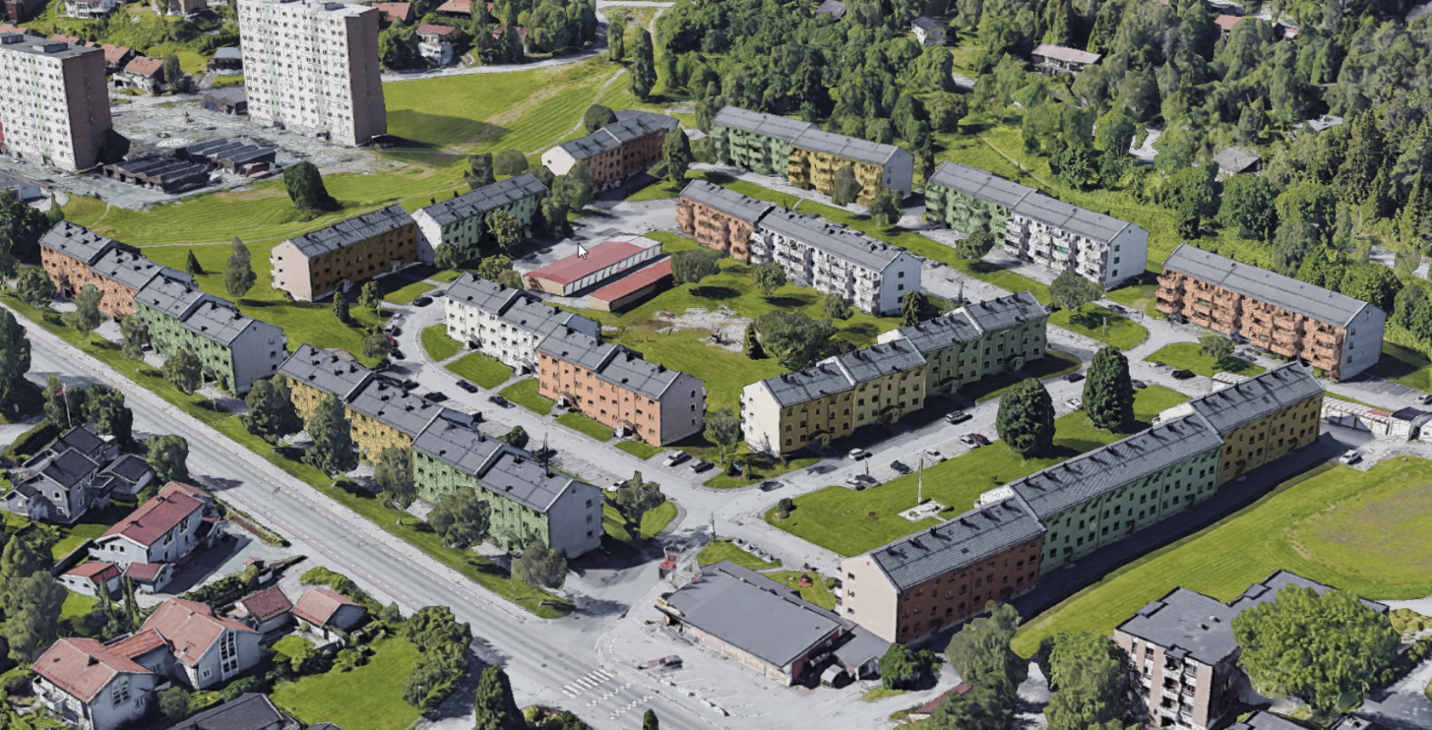

Spørsmål vedrørende prosjektet kan henvendes til prosjektleder fra TOBB:

Arve Haug

[aha@tobb.no](mailto:aha@tobb.no)

På vegne av styret i Sverresborg borettslag

Med vennlig hilsen

TOBB